PHỤ LỤC
CÁC BẢNG VẼ KÈM THEO
Bảng vẽ nhà hát 400 chỗ:
Mặt bằng hiện trạng và sau khi cải tạo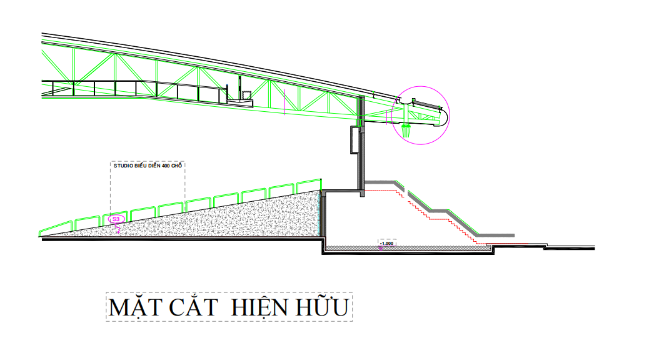

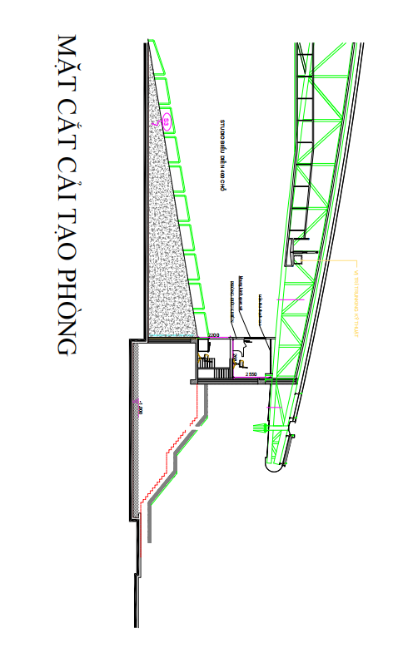

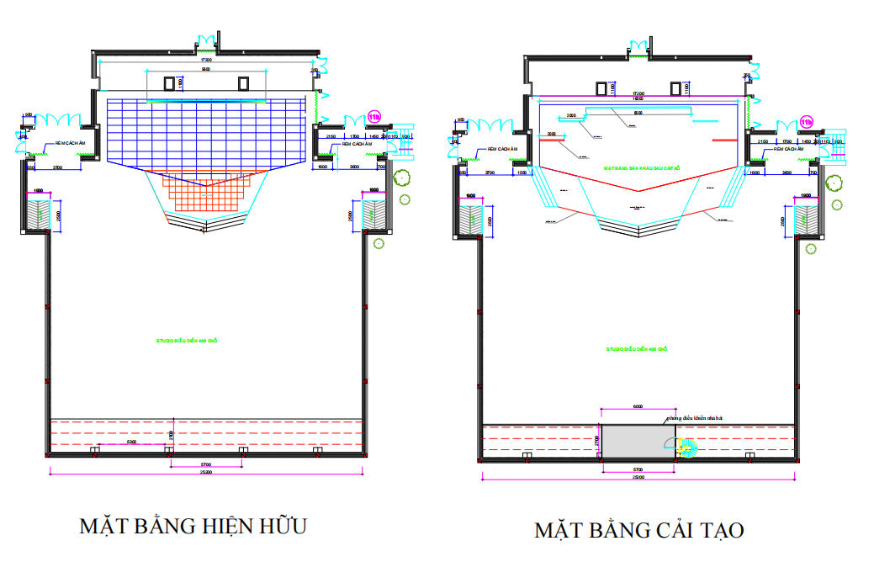
Mặt bằng sàn thép phần cải tạo đặt phòng máy nhà hát 400 chỗ:
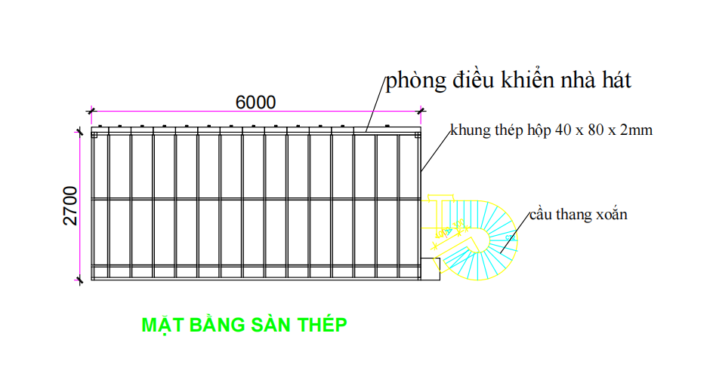

Mặt bằng bố trí bàn ghế phần cải tạo đặt phòng máy nhà hát 400 chỗ:

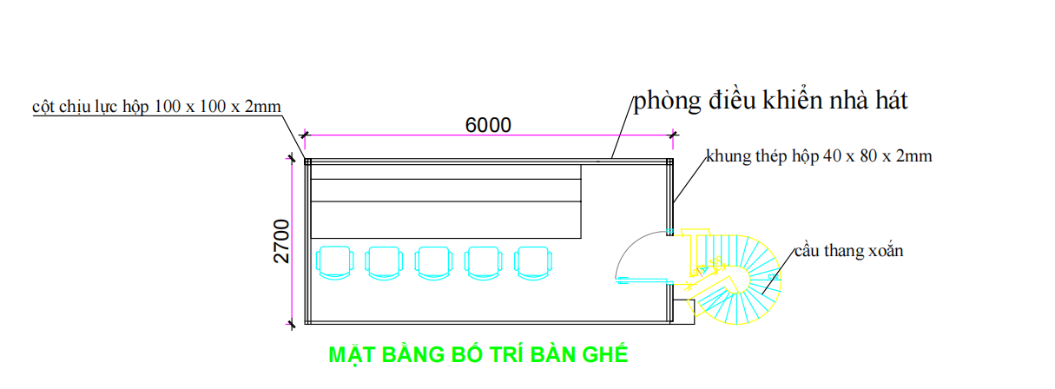

Hình ảnh phát thảo 3D sân khấu nhà hát 400 chỗ:
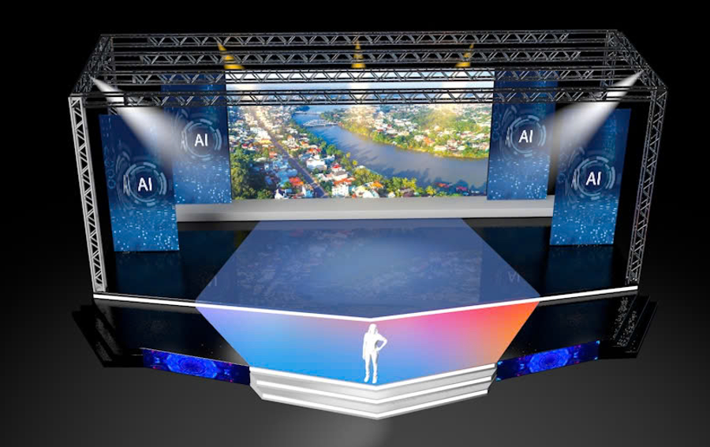

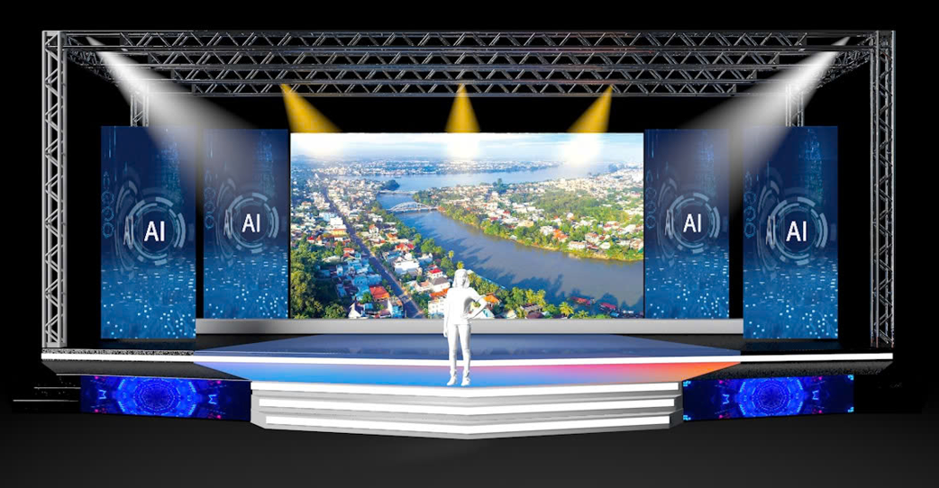

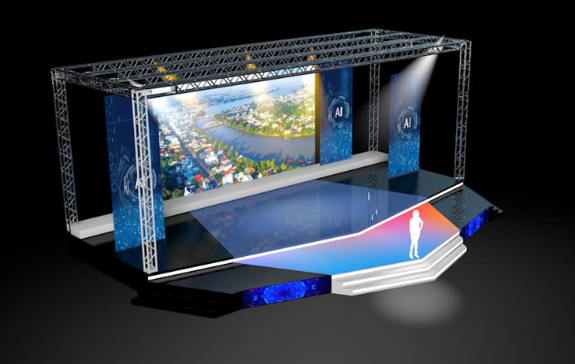

Phòng thu livestream 1:
Mặt bằng hiện trạng:
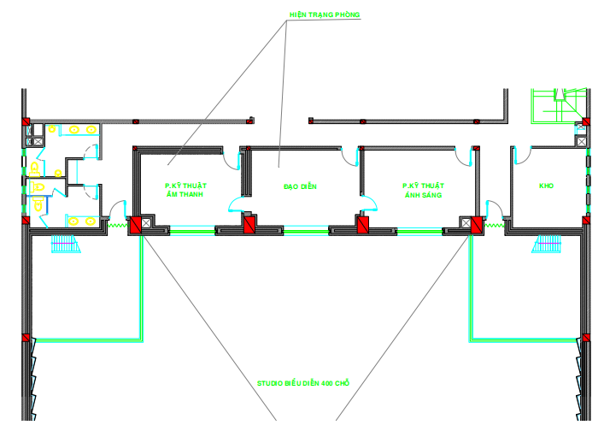

Khu vực cải tạo thành phòng live stream 1

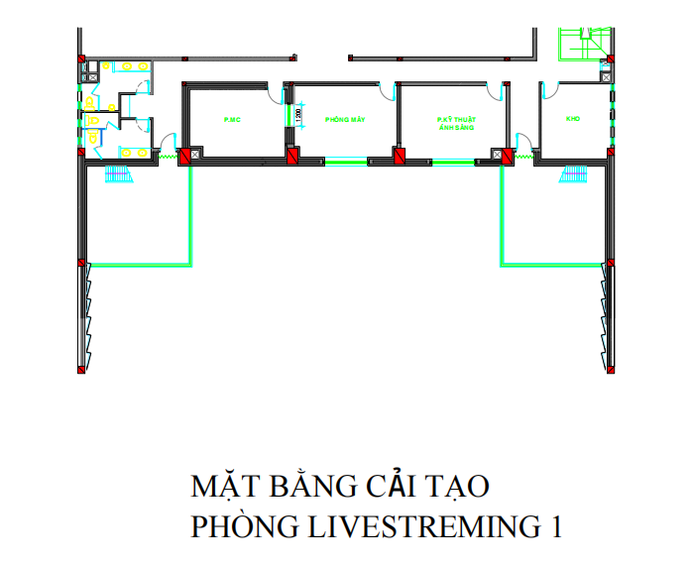

Bố trí thiết bị tại phòng live stream1 :

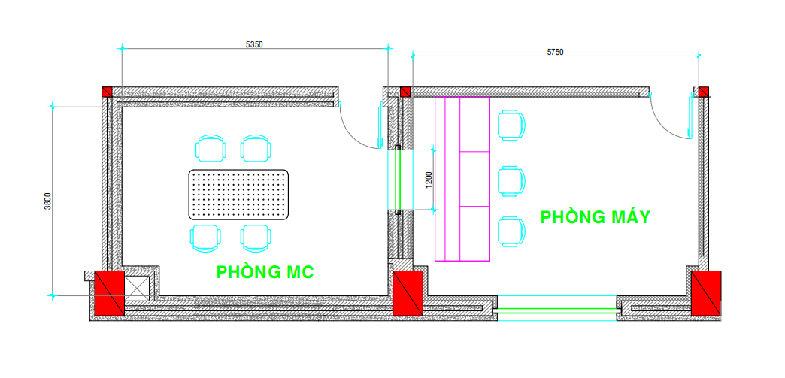

Phòng Live Stream 2:
Mặt bằng hiện trạng:
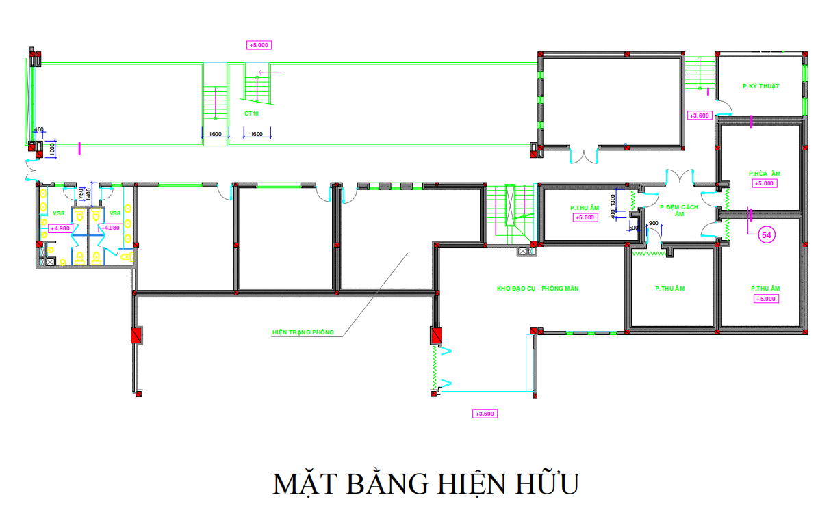
Cải tạo phòng Live Stream 2:
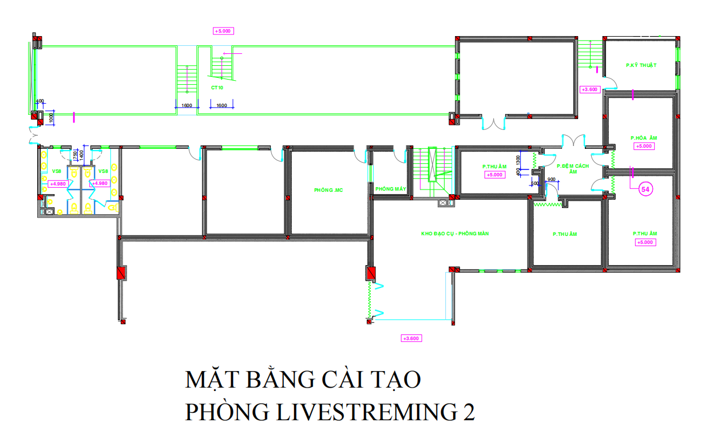
Bố trí thiết bị phòng Live stream 2:
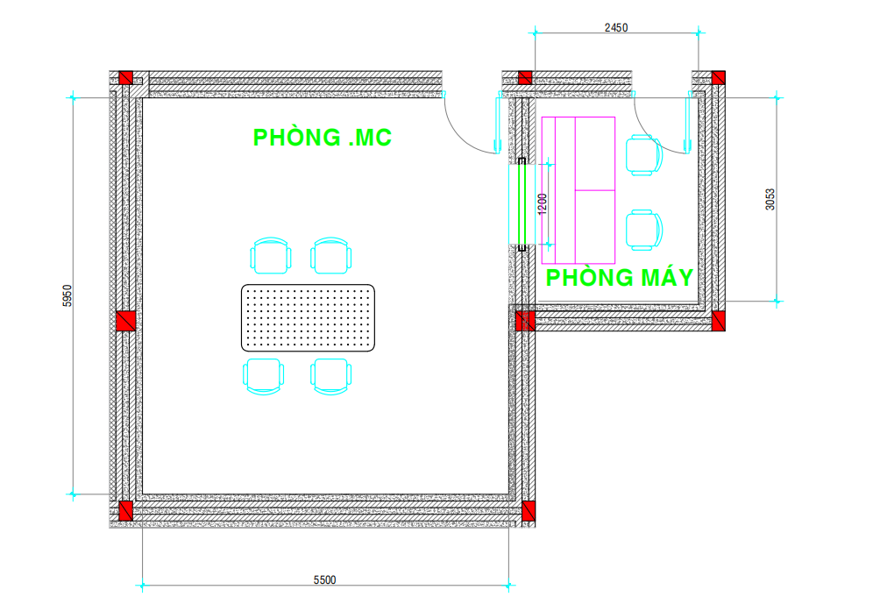
Phòng tổng khống chế:
Mặt bằng tổng thể:
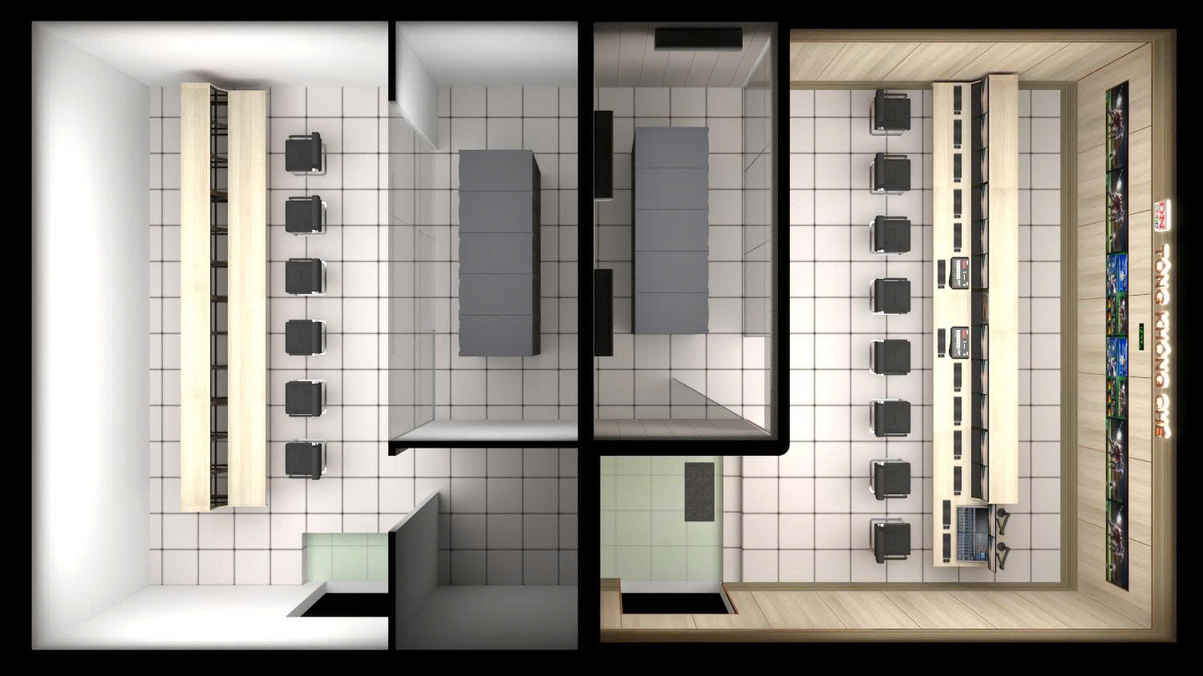
Bố trí thiết bị tại phòng tổng khống chế (cải tạo)
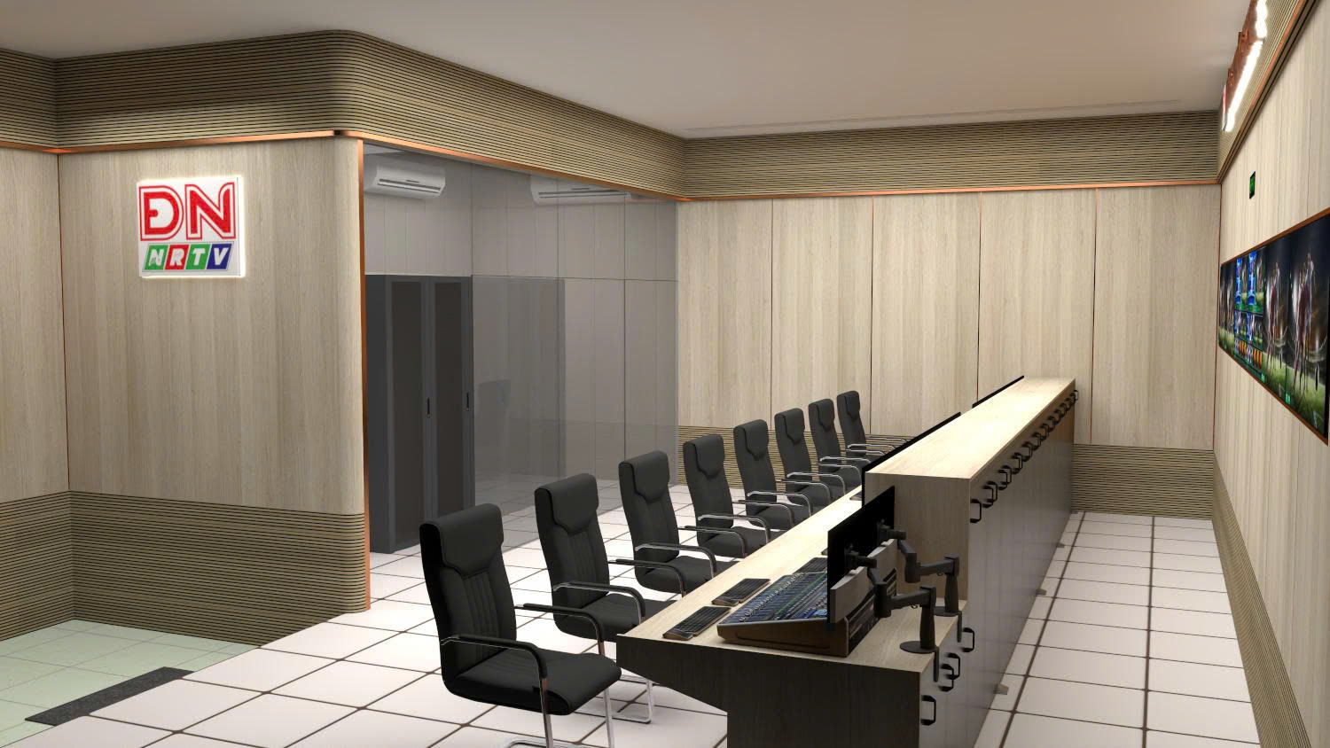

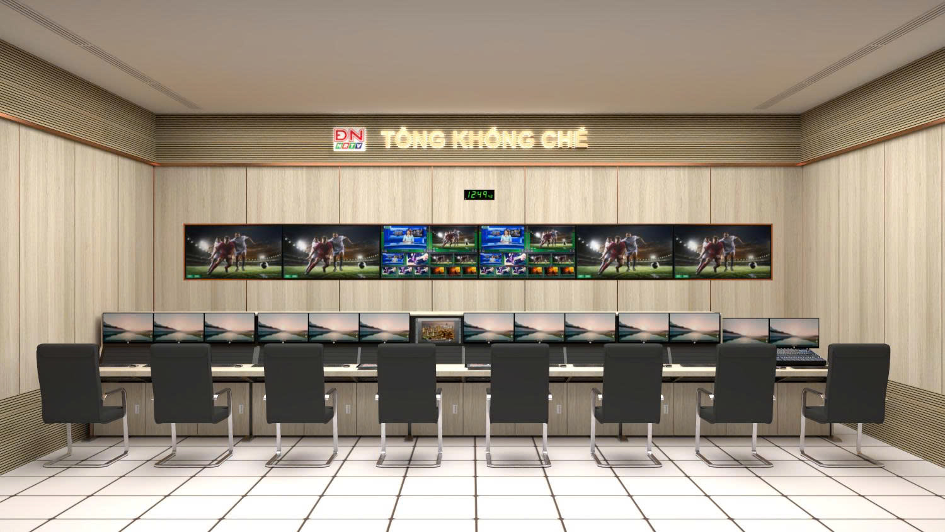

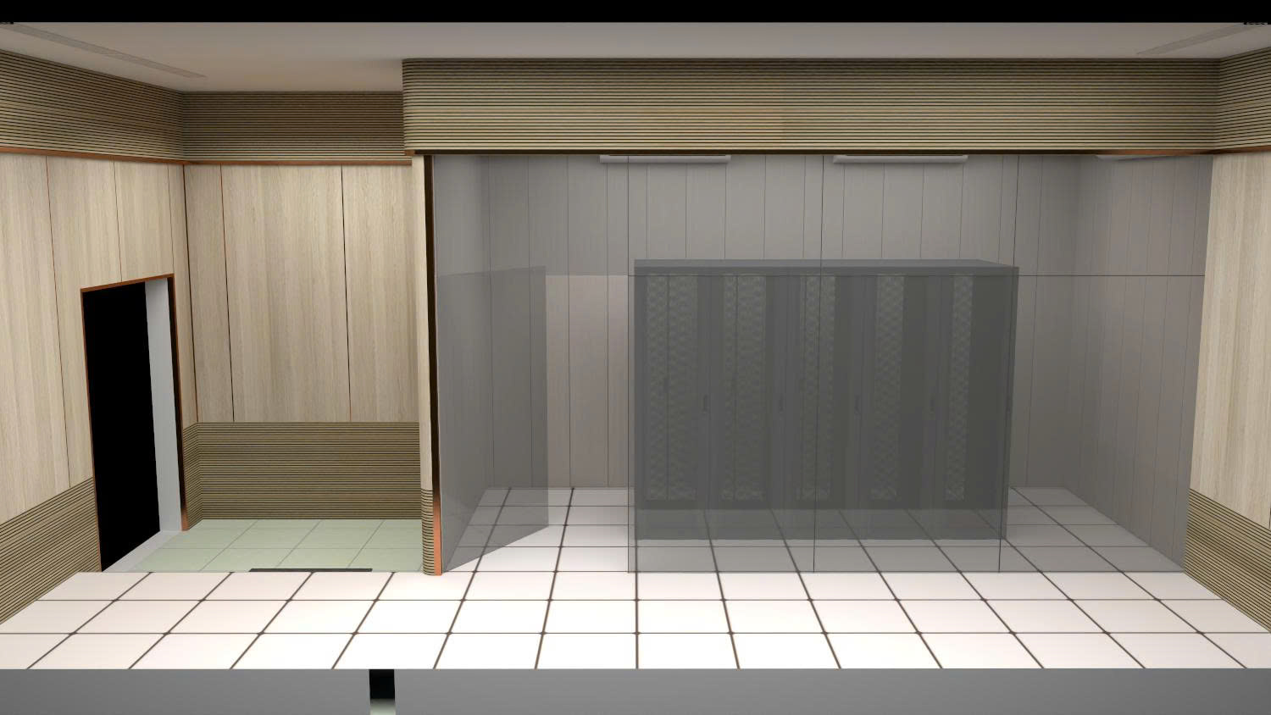

Phòng Server:
Mặt bằng phòng Server

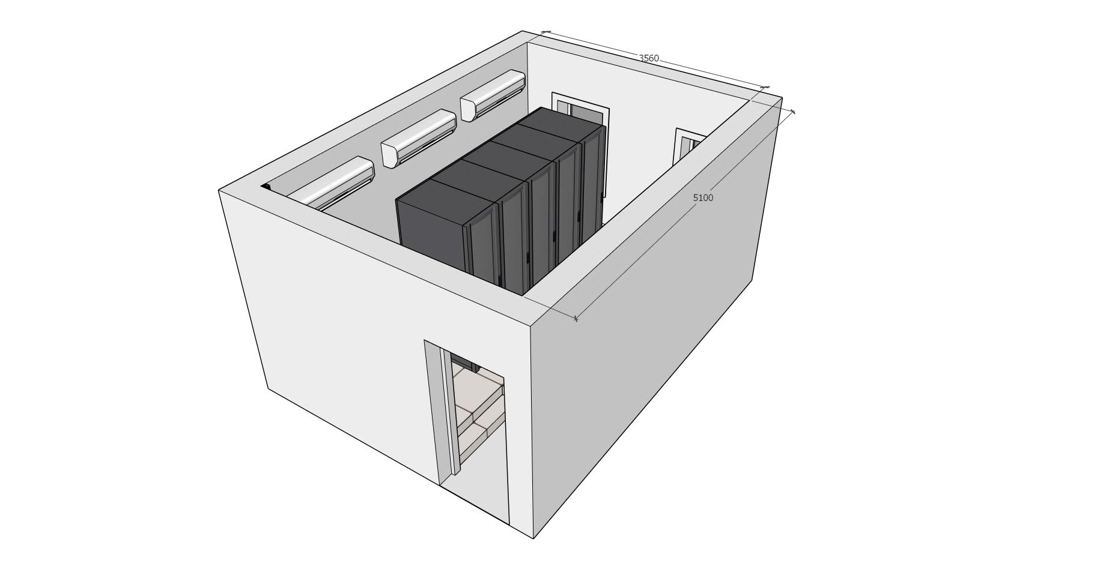

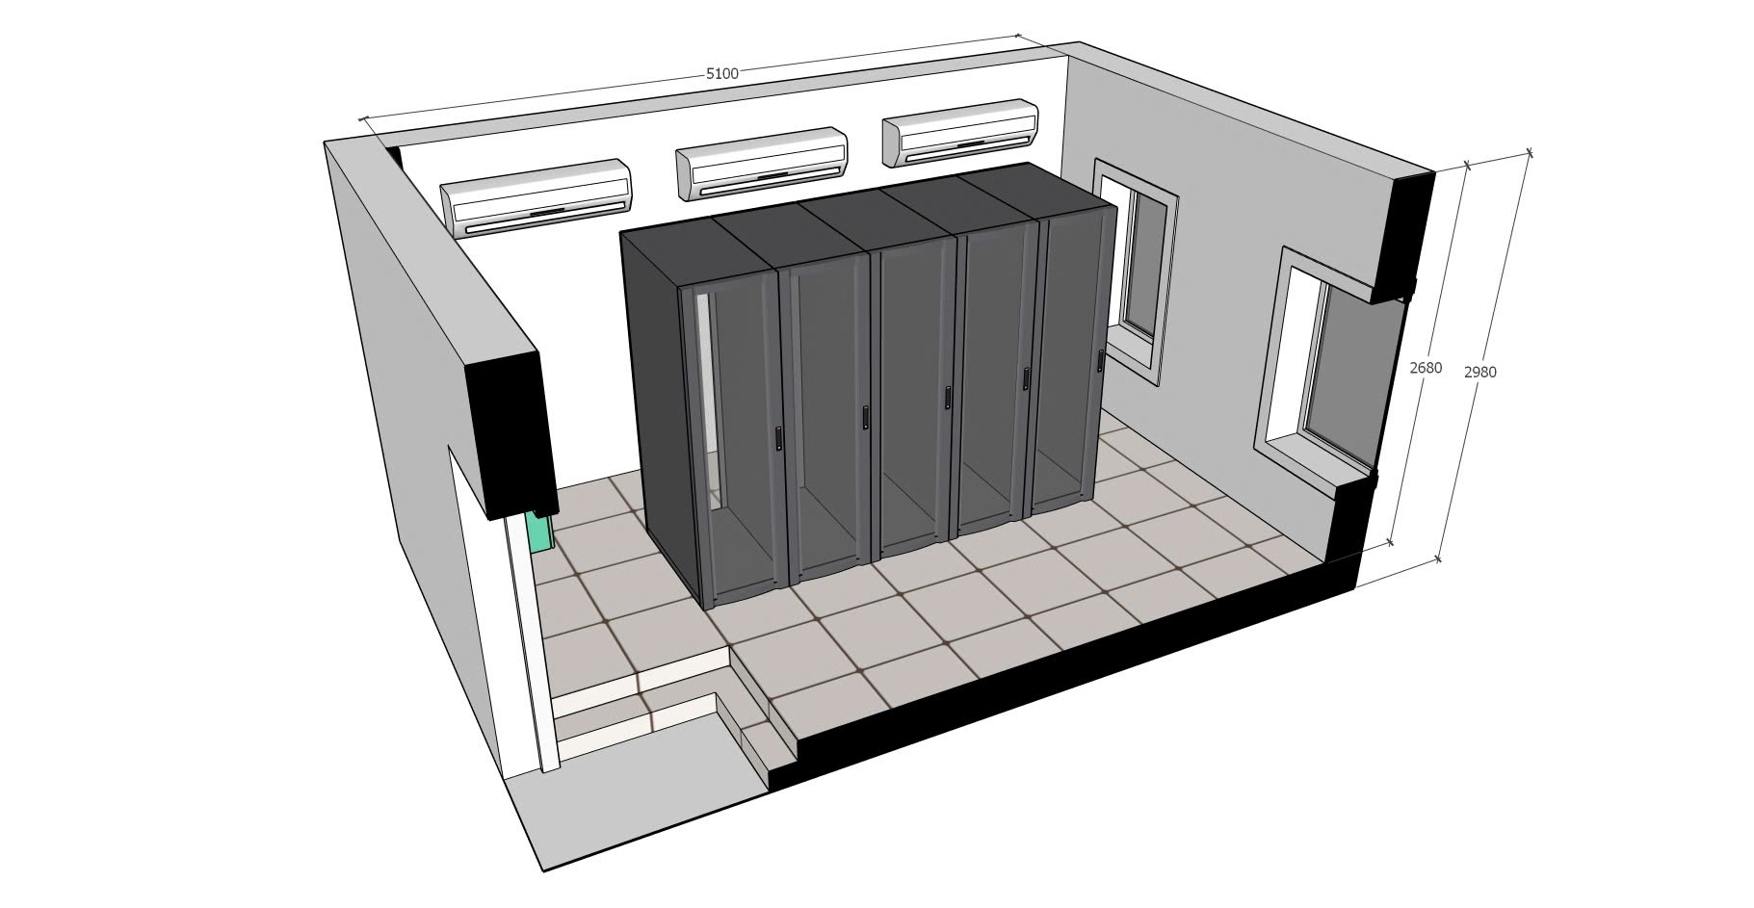

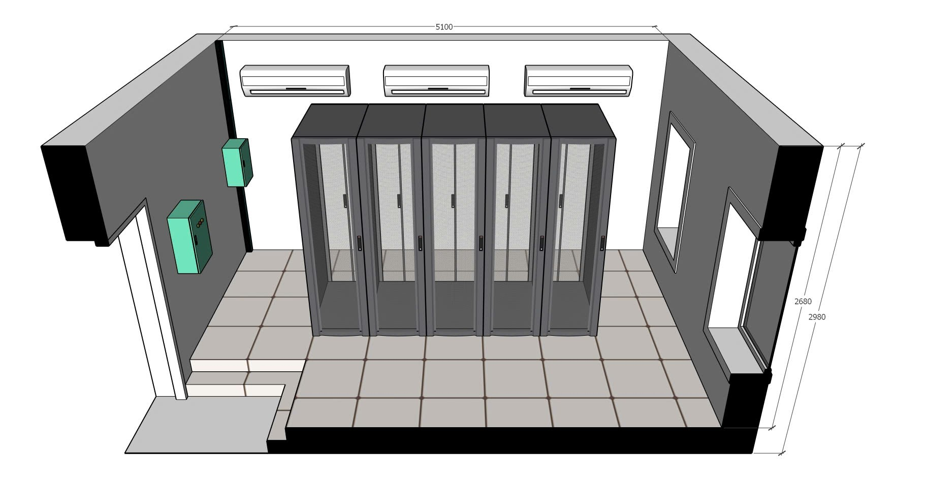

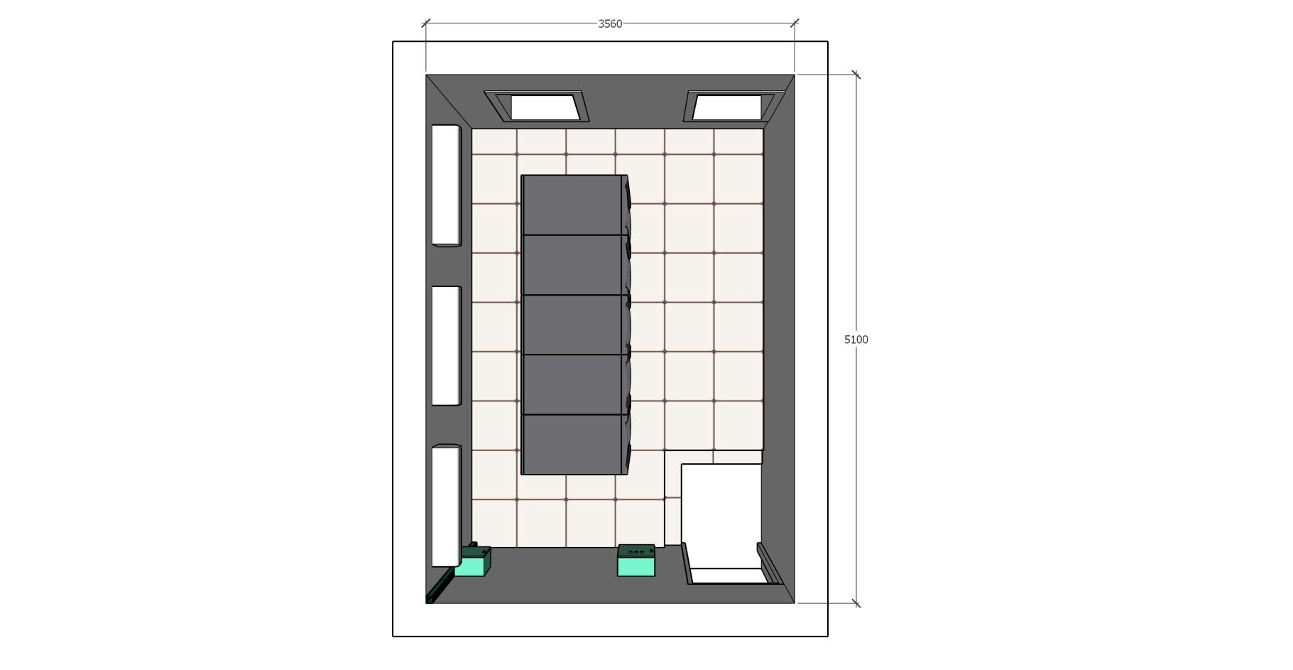

Hình vẽ: Sơ đồ nguyên lý hệ thống quang (đính kèm bản vẽ A3)
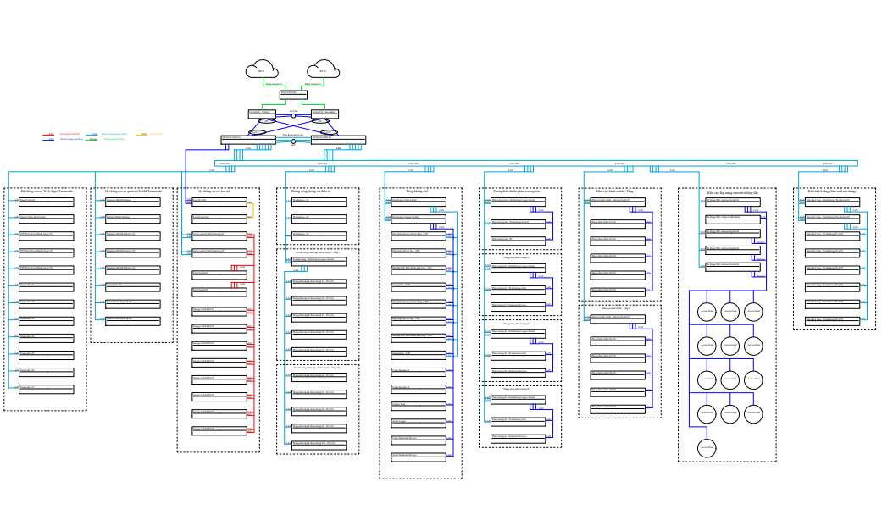
Hình vẽ: Sơ đồ kết nối tổng khống chế (đính kèm bản vẽ A3)
